第4讲 透镜及其应用


1．(2015，永州)永州阳明山国家森林公园风景秀丽，园内严禁游客随地丢弃饮料瓶，这不仅是为了保护环境，更重要的是因为透明圆饮料瓶装水后相当于一个__凸透__镜，它对太阳光具有__会聚__作用，可能引起森林火灾。
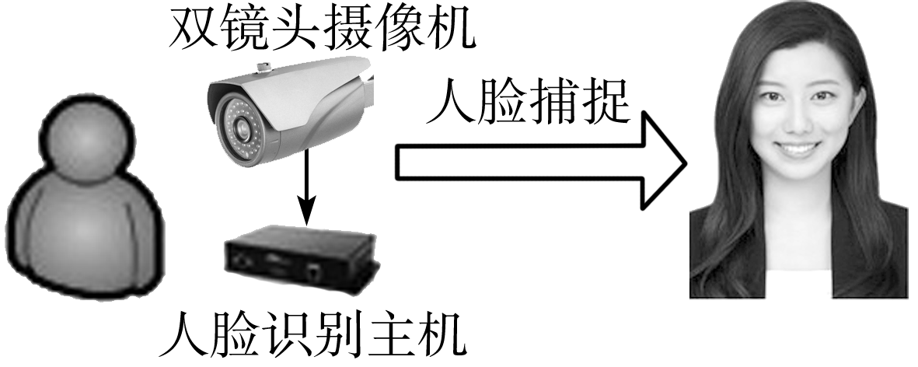
2．(2017，河池预测)人脸识别门禁一体机是通过摄像机镜头来捕捉人脸信息。该摄像机镜头相当于__凸__透镜，它的成像与__照相机__(填“照相机”“投影仪”或“放大镜”)相似，所成的是__缩小__(填“放大”“缩小”或“等大”)的实像，已知镜头焦距为f，人脸到镜头的距离应大于__2f__。要使屏幕上的像大些，人应离镜头__近__(填“远”或“近”)些。
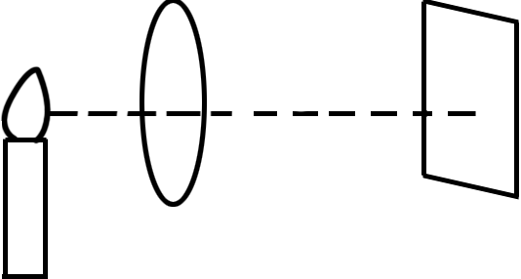
3．(原创)在“探究凸透镜成像规律”的实验中，当蜡烛、凸透镜和光屏位置如图所示时，恰能在光屏上成一个清晰的像，该像的性质为__倒立放大实像__(填“倒立”或“正立”、“放大”或“缩小”、“虚像”或“实像”)，利用此原理可以制成__投影仪__。
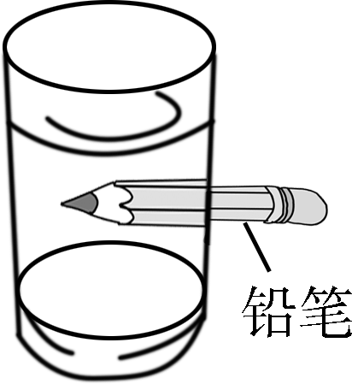
4．(2016，吉林)如图所示是装有水的圆柱形玻璃杯。将铅笔靠近玻璃杯的后面，透过玻璃杯可以看到笔尖指向左侧，此时成像为正立、__放大__的虚像。如果将铅笔由靠近玻璃杯的位置向远处慢慢移动，你会看到笔尖指向__右__侧。
5．(2016，襄阳)形成近视眼的原因是晶状体太厚，折光能力__太强__(填“太弱”或“太强”)；预防近视眼的措施之一，就是读写时眼睛与书本的距离应保持在__25__(填“10”“15”或“25”)cm左右。
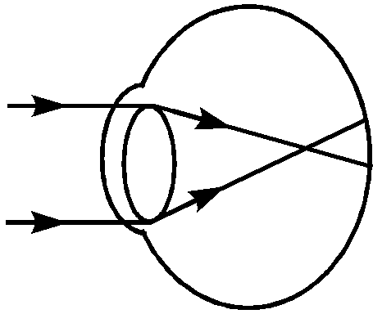
6．(2016，桂林)人的眼球好像照相机，晶状体和角膜共同作用相当于一个__凸透镜__，小丽的眼睛成像情况如图所示，为矫正视力应当配戴镜片为__凹透镜__(填“凸透镜”或“凹透镜”)的眼镜。
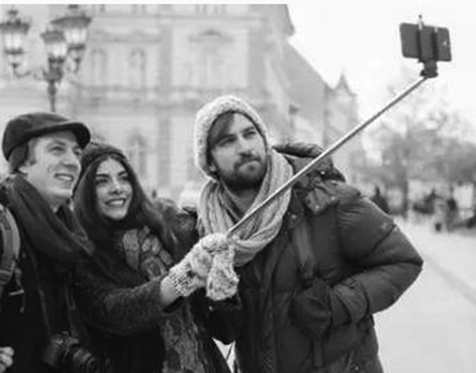
7．(2016，襄阳)近期流行的“自拍神器”给旅行者自拍带来了方便。如图所示，与直接拿手机自拍相比，利用自拍杆可以( A )
A．增大物距 B．增大像距
C．增大人像的大小 D．减小取景范围
8．(2016，南昌)如图甲所示，是王爷爷小孙女的照片，王爷爷用放大镜贴近照片所看到的像是图乙中( B )
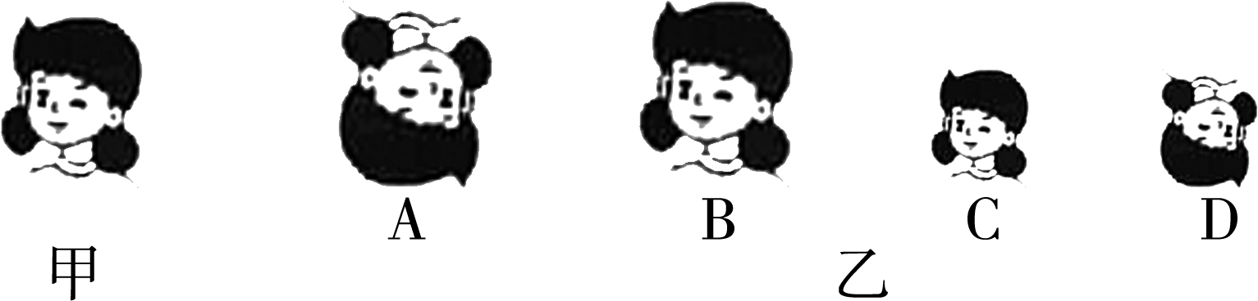
9．(2017，桂林预测)如图所示，小华用照相机对着平面镜中的“她”拍照。当小华逐渐远离平面镜时，下列说法正确的是( C )
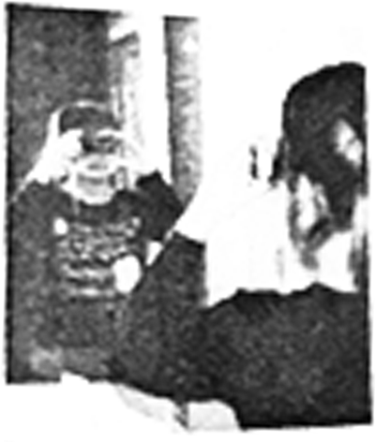
A．平面镜中成实像，像大小不变
B．平面镜中成虚像，像逐渐变小
C．照相机中成实像，像逐渐变小
D．照相机中成虚像，像逐渐变小
10．(2016，济宁)小希对下列光学成像实例进行了分析，判断正确的是( C )
实例：①针孔照相机内所成的像；②潜望镜中看到的景物的像；③放大镜看到的物体的像；④幻灯机屏幕上所成的像；⑤照相机中所成的像。
A．反射成像的有②③⑤
B．折射成像的有①③⑤
C．属于实像的是①④⑤
D．属于虚像的是②③④

11．(2016，绍兴)凸透镜成像实验中，移动物体到某位置时，能在光屏上成清晰缩小的像，则下列能成立的是( D )
①如果将物体靠近凸透镜，仍要在光屏上得到清晰的像，光屏必须远离凸透镜，且光屏移动距离先大于后小于物体移动距离；
②同时移动物体与光屏，且移动距离相同，有可能在光屏上成清晰缩小的像；
③换用焦距较小的凸透镜后，仍要在光屏上得到清晰的像，如果只移动光屏，光屏必须靠近凸透镜；
④保持物体和光屏位置不变，移动凸透镜，一定可以在光屏上得到另一个清晰的像。
A．①③ B．②④ C．②③ D．③④
12．(2017，南宁预测)下列有关光学知识说法错误的是( B )
A．远视眼的矫正是配戴合适的凸透镜
B．在岸上看到水中的白云是光的折射现象
C．小孔成像中像的大小与小孔到光屏的距离有关
D．烛焰在凸透镜的主光轴上，以速度v从1.2f处匀速运动到1.9f处(f为焦距)，这段时间内像移动的速度为v′，则v′＞v
13．(2016，贺州模拟)如图所示为正常人眼看远近不同物体时眼睛的自动调节，以下分析正确的是( B )
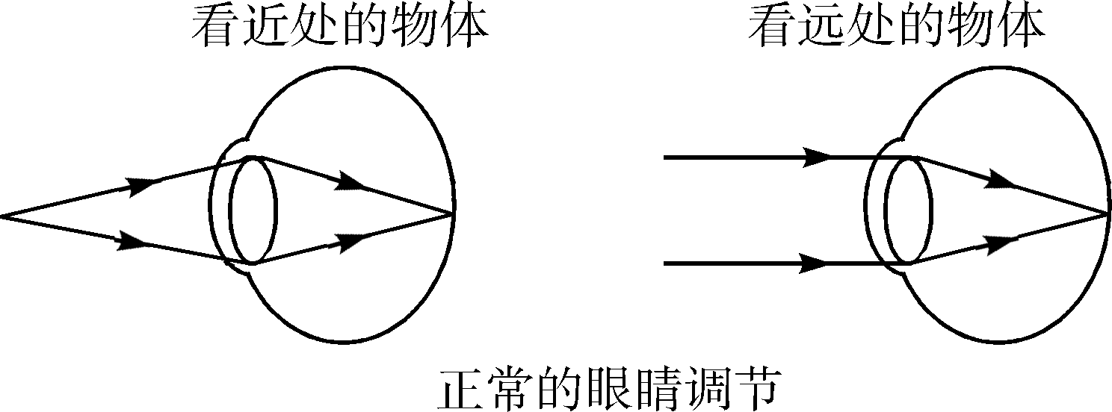
A．这不可能是同一个人的眼
B．这说明眼睛是一个自动变焦(距)系统
C．看近处的物体晶状体应扁平一些
D．看远处的物体常常需要眯起眼睛看
14．(2016，天津)(多选)小明在探究凸透镜成像规律的实验时，将点燃的蜡烛放在距凸透镜32 cm处，在透镜另一侧距透镜18 cm处的光屏上得到烛焰清晰的像，则( BC )
A．光屏上所成的是倒立、放大的实像
B．光屏上所成的是倒立、缩小的实像
C．该透镜的焦距f一定满足9 cm＜f＜16 cm
D．该透镜的焦距f一定满足18 cm＜f＜32 cm
15．(2015，长沙)2014年最为特别的天象之一——“超级月亮”出现于8月11日凌晨，它比正常时的月亮要大百分之二十。亮度也有所增加，某天文爱好者为了研究这一现象，于是架设一台天文望远镜做进一步观察，关于该望远镜，下列说法正确的是( D )
A．它的物镜和显微镜的物镜作用相同
B．它的物镜相当于放大镜，用来把像放大
C．它的物镜的作用是使远处的物体在焦点附近成虚像
D．它由两组透镜组成。靠近眼睛的为目镜，靠近被观测物体的为物镜
16．(2016，天门)如图所示，AB为光线经平面镜反射后的反射光线，请作出其入射光线和经凹透镜折射后的大致折射光线。(保留作图痕迹)
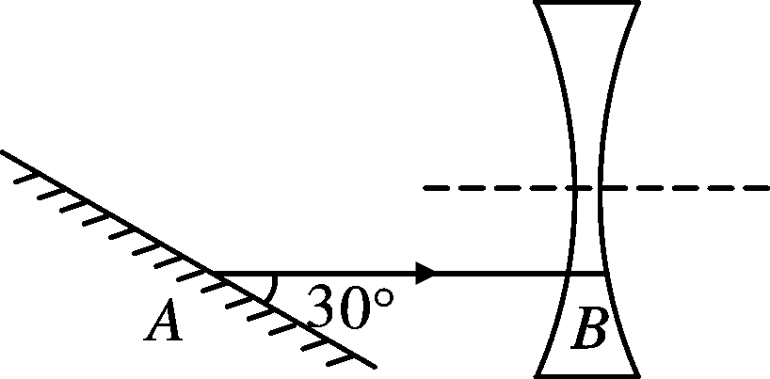 解：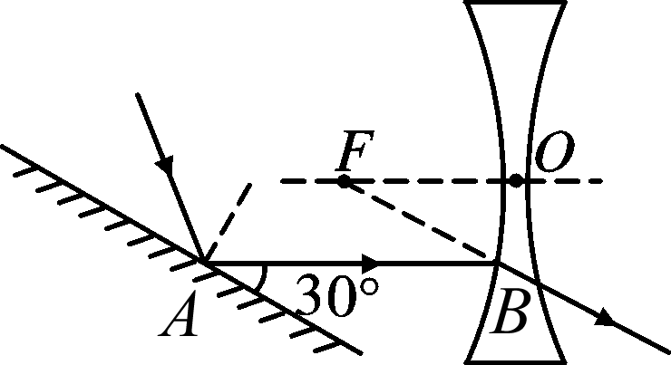
17．(2016，济宁)一束光经透镜折射后水平射出，小希通过作图提供了一种确定透镜位置的方案，请你按小希的作图方式，在图中的甲、乙位置各提供一种方案确定透镜的位置。
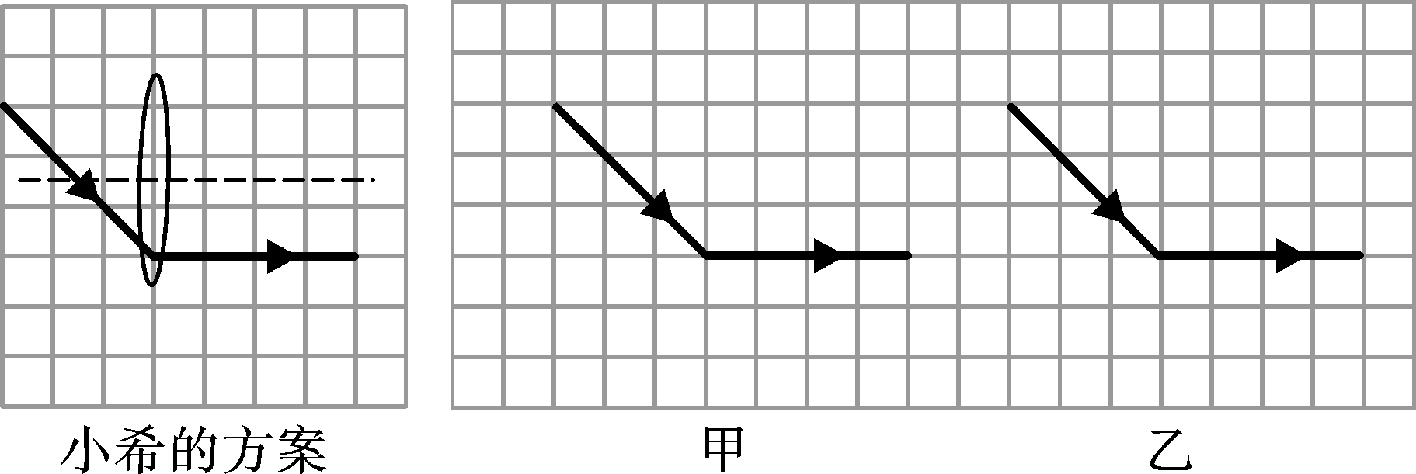
解：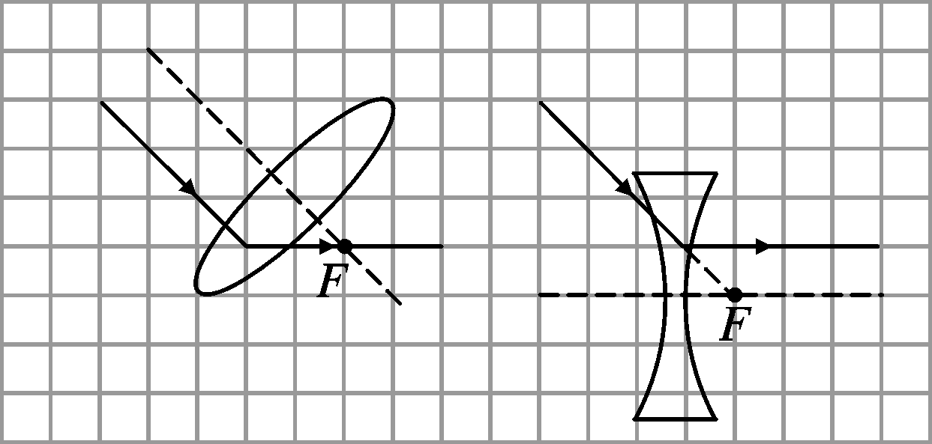
18．(2016，河源)如图所示P是物体像的位置，“O”是透镜光心的位置，请在图中“O”位置画出所需的透镜并完成光路图。
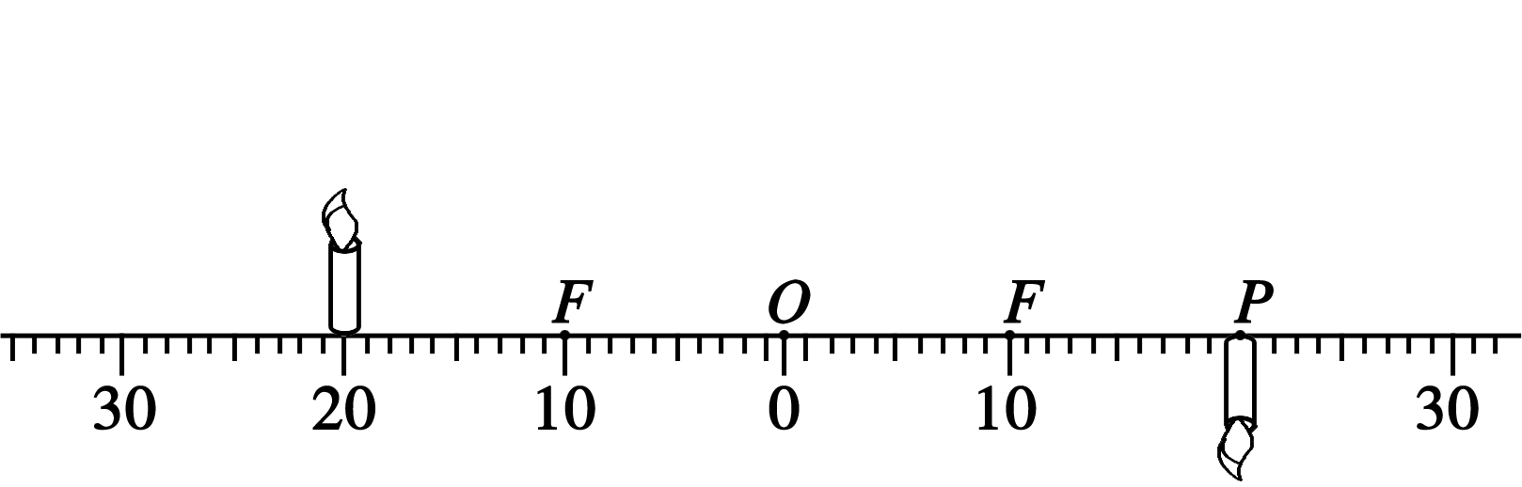
解：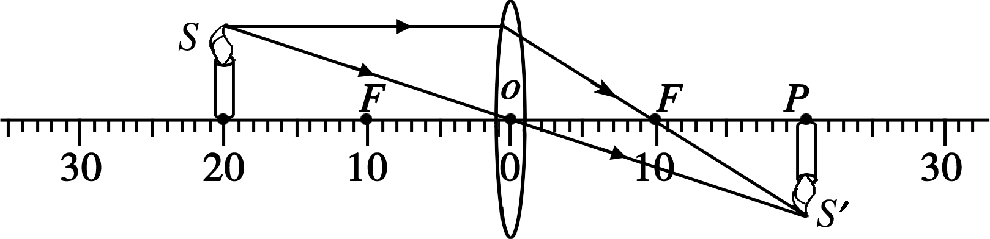
19．(2016，玉林、防城港模拟)小明用焦距为10 cm的凸透镜做“探究凸透镜成像规律”的实验。
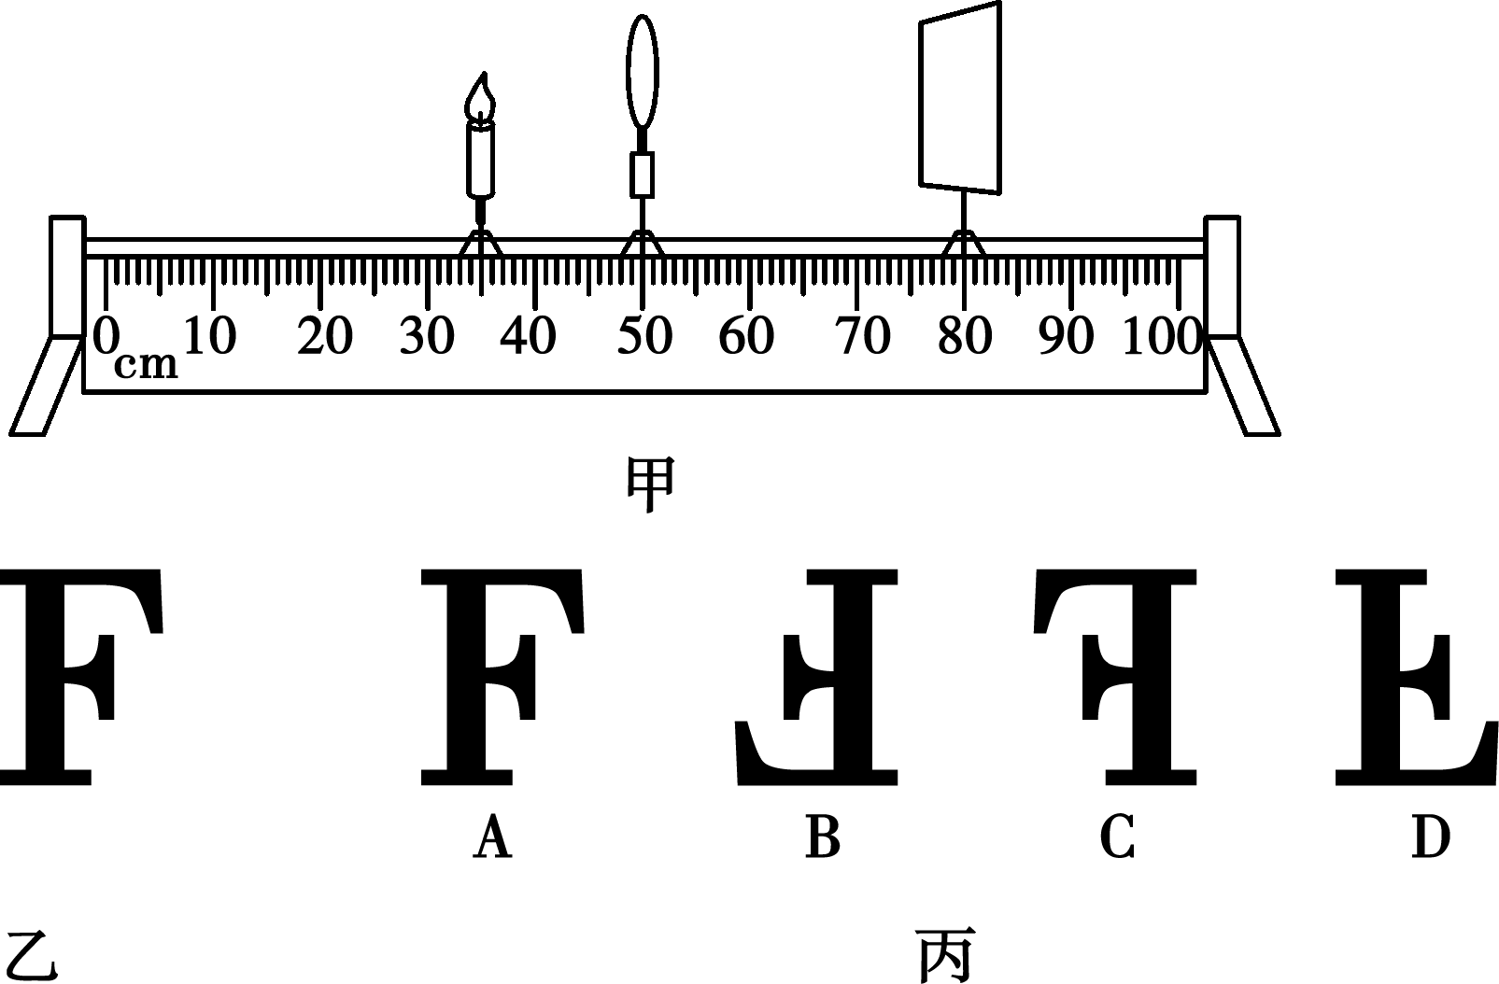
(1)调整器材高度时，应__点燃__(填“点燃”或“不点燃”)蜡烛。
(2)器材处于图甲所示位置时，烛焰恰好在光屏上成清晰的像，这与__投影仪__(填“照相机”“投影仪”或“放大镜”)的成像特点相同。
(3)将蜡烛移动至20 cm刻度处，应将光屏移动到__B__(填序号)范围的某一位置才能再次在光屏得到清晰的像。
A．50～60 cm B．60～70 cm
C．70～80 cm
(4)将蜡烛移动至45 cm刻度处时，取下光屏，从凸透镜右侧通过凸透镜可以看到烛焰的放大的__虚__(填“虚”或“实)像。
(5)张老师用发光二极管制作了一个“F”形光源(如图乙)代替蜡烛放在30 cm刻度处，则光屏上得到的清晰的像应该是图丙中的__B__(填序号)。
20．(2016，包头)在探究“凸透镜成像的规律”实验中：
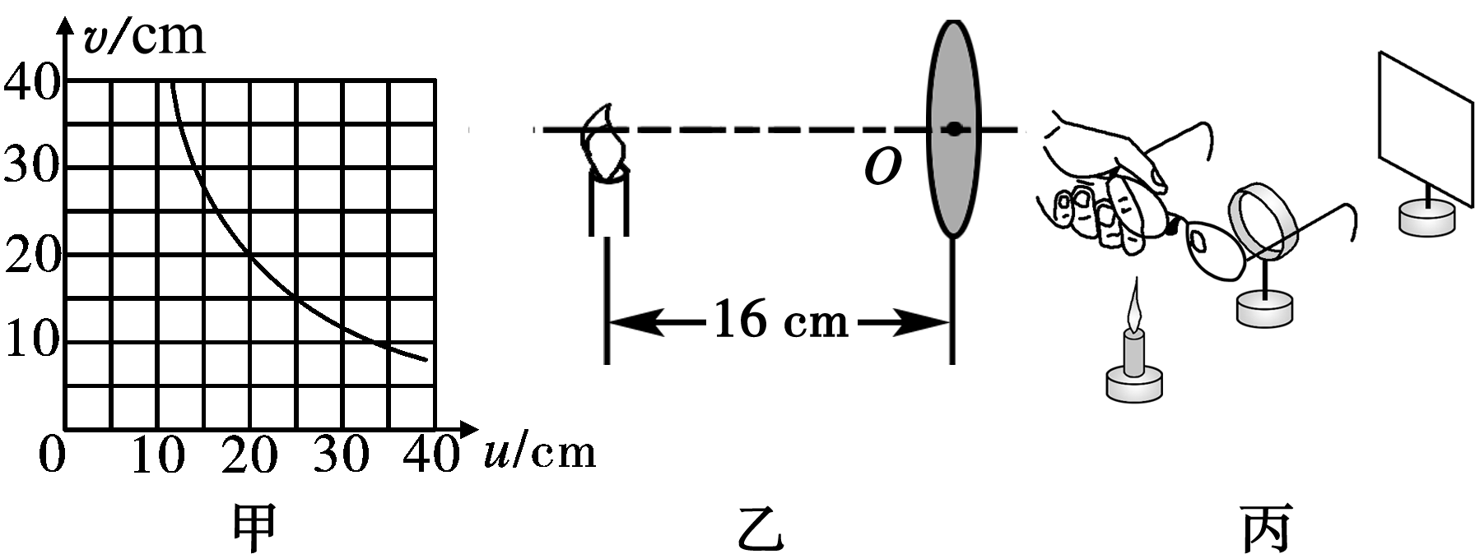
(1)如图甲所示是小明通过实验得到的凸透镜的像距v和物距u关系的图象。由图象可知凸透镜的焦距是__10__cm。
(2)把蜡烛放在距凸透镜左侧16 cm处时，如图乙所示，在凸透镜另一侧前后移动光屏，会在光屏上得到一个倒立、__放大__的实像。
(3)实验完成之后，小明把自己的近视眼镜放在蜡烛与凸透镜之间，如图丙所示，因为近视眼镜对光有__发散__作用，所以光屏上原来清晰的像变得模糊了，若想在光屏上重新得到清晰的烛焰像，在不改变蜡烛和凸透镜位置的情况下，应将光屏__远离__凸透镜。
21．(2016，安徽)关于凸透镜成像实验，完成以下内容：
(1)首先应将蜡烛、凸透镜和__光屏__依次固定在光具座上，并调节它们的中心在同一高度。
(2)图中O为凸透镜的光心，F为焦点，请画出烛焰上的S发出的三条光线(中间一条光线平行于主光轴)经凸透镜后的出射光线，并确定其像的位置S′。
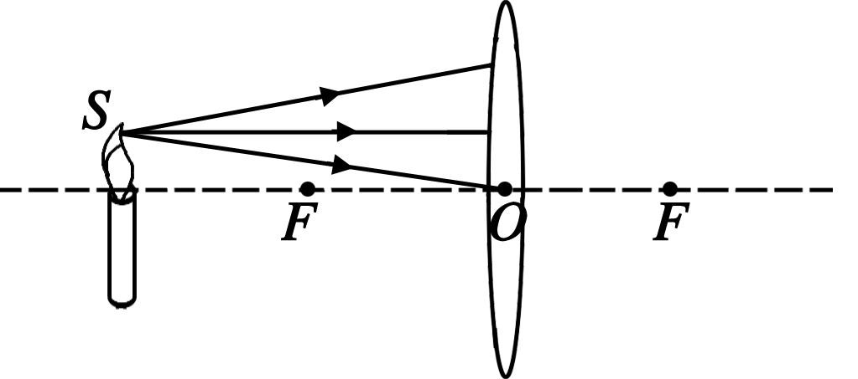解：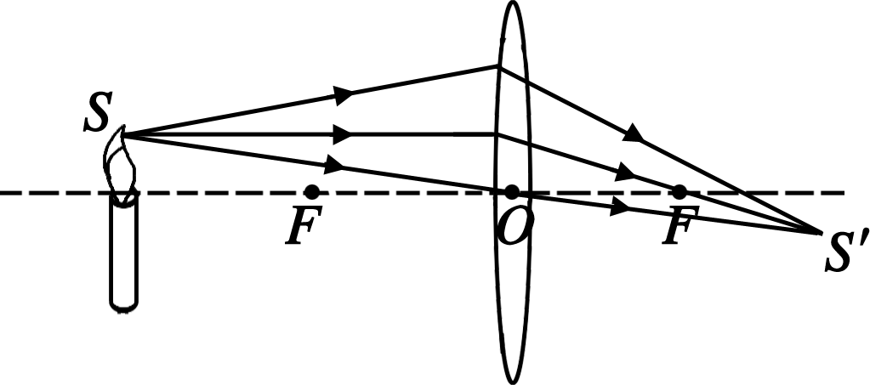
(3)实验中当物距u等于焦距f时，某同学却发现在光屏一侧透过凸透镜看到了烛焰正立放大的像。对此下列解释合理的是__B__。
A．因为烛焰有一定的宽度，实际上它的某些部分到凸透镜的距离稍大于焦距
B．因为烛焰有一定的宽度，实际上它的某些部分到凸透镜的距离稍小于焦距
C．这是烛焰发出的光经凸透镜表面反射形成的像
22．(2016，枣庄)小峰在探究凸透镜成像规律之后，又对凸透镜的焦距与其凸起程度的关系进行了探究。
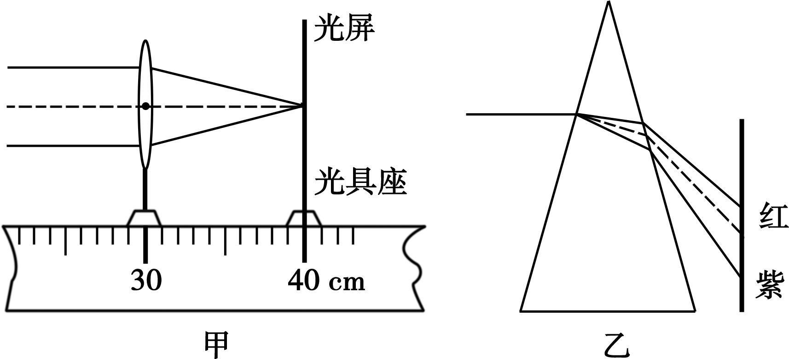
(1)小峰第一次选取一个凸起程度较小的凸透镜，测量焦距的实验如图甲所示，测得的焦距为__10.0_cm__。
(2)第二次他又选用一个凸起程度较大的凸透镜，测得的焦距为8 cm，由这两次实验可得出的初步结论：__材料和横截面积相同的凸透镜，凸起程度越大，其焦距越小__。
(3)小峰回想起白光经三棱镜后，光屏上自上而下出现了红、橙、黄、绿、蓝、靛、紫的色带(如图乙所示)，受此启发，于是他选取焦距为10 cm的凸透镜，用红光和蓝光来进行图甲的实验，实验结论：对同一凸透镜，__红光__的焦距大些。
(4)在用焦距为10 cm的凸透镜探究成“等大实像”的实验时，老师发现有两个小组所测像距分别为17.5 cm和22 cm，与理论像距20 cm相比偏差较大。若不是因为长度测量方法错误和测量误差导致的，请分析出现这种情况的原因：__光屏上还没有出现清晰的像时就测出了焦距__。
23．(2016，南宁模拟)(1)物理兴趣小组想知道某只透镜的焦距f为多少，做实验甲，镜面垂直于阳光，在透镜下面放上白纸(纸、镜平行)，测出透镜与白纸间距离s/cm与对应的白纸被烤焦的时间t/min，绘出图线乙，则可判断该透镜的焦距f为__12_cm__；
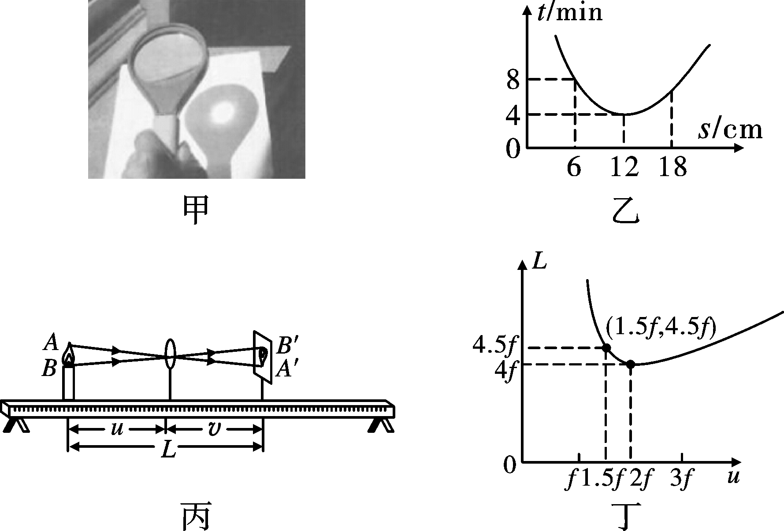
(2)将该透镜及蜡烛、光屏置于光具座上(如图丙)做成像实验，记录每次成实像的物距u、像距v、物像间距L(即u＋v)，绘出图线丁所示的L与u的关系图象(以f为长度单位)，由图可知，要想成实像，蜡烛与光屏的间距应满足L≥__4f__(用f表示)；
(3)经“百度”发现，物理学中有一个凸透镜成像的“新概念”：放大率n＝＝，结合丙、丁两图，可知当物距u＝1.5f时，n＝__2__。

